ЛЕКЦИЯ 8

СИСТЕМА СИНХРОНИЗАЦИИ В ТЕЛЕКОММУНИКАЦИЯХ

Значимым фактором, определяющим работоспособность телекоммуникаций, является надёжная и качественная система синхронизации. Это такая техническая система, которая обеспечивает условие одновременности переключения в приёмнике и передатчике для всех пространственно распределённых сетевых элементов [1].
Безусловно, требование к синхронности работы имеет место и в других областях техники - при построении датчика, преобразователя физических величин или электронно-вычислительной машины и т.д. Но в этих случаях, с одной стороны, пространственная локализованность объекта оправдывает в некоторой степени упрощённый подход к принципам обеспечения синхронности работы составляющих его частей, с другой стороны, там, где требуется высокое быстродействие, налицо достаточно интересные и оригинальные подходы к синхронизации. Например, обеспечение синхронности работы частей сложных электронно-вычислительных устройств, основанных на больших и сверхбольших интегральных схемах (БИС и СБИС), базируется на оптическом подведении синхросигнала - для минимизации фазовых дрожаний и возможных несоответствий приходящих фронтов. При этом все остальные сигналы – данные, управление, прочие служебные – обрабатываются в электронном виде. Становится очевидным тот факт, что для ВОСП, с одной стороны, характеризующихся значительной пространственной распределённостью, с другой стороны, обладающих достаточно сложными функциональными устройствами, работающими на высоких битовых скоростях, системы синхронизации должны занимать особое место, и для обеспечения синхронности работы компонентов ВОСП нужны глобальные и серьёзные технические решения.
Как правило уровень проблем, связанных с синхронизацией в телекоммуникационных системах, является зависящим от общего количества цифровых устройств на сети. При малом количестве цифровых устройств проблемы синхронизации могут быть решены в частном порядке, и система синхронизации не рассматривается операторами как отдельная система в составе сети. Однако при увеличении количества цифровых устройств проблемы синхронизации уже не могут быть рассмотрены частно и должны рассматриваться системно. С этим связана определенная локальная революция в подходе: появление определенной «критической массы» цифровых устройств на сети приводит к необходимости рассматривать систему синхронизации (СС или ТСС – тактовая СС) как отдельную составную часть системы электросвязи. С дальнейшим увеличением количества цифровых устройств, повышением их сложности и ростом битовых скоростей начинают меняться и концепции построения ТСС. Ставшие уже классическими методы начнут терять эффективность, изживать себя. Уже в ближайшем будущем возникнет необходимость в разработке принципиально новых подходов к обеспечению синхросигналом устройств ВОСП. Здесь следует ожидать резкого возрастания интереса не только к практической стороне построения СС, но и к аналитическим и теоретическим аспектам систем синхронной связи.

В системах связи существует три основных понятия синхронизации: фазовая, частотная и временная (то же самое, что и синхронизация по времени) [1, 10].
Фазовой синхронизацией (ФС) называется соответствие фаз принятого и переданного сигналов. Для ее достижения используют такие компоненты, как фазовращатели, фазовые детекторы, системы фазовой автоподстройки (ФАП) и т.д. В практике систем связи схемы ФАП применяются с целью достижения ФС между линейным сигналом и цепью приемника.
Наиболее важным типом синхронизации для системы телекоммуникаций является частотная синхронизация (ЧС), которая означает согласованность генераторов различных цифровых устройств в сети по частоте (то же: тактовая синхронизация). В случае идеально согласованных генераторов они работают с одинаковой частотой. Тогда скорость передачи цифровой информации с высокой степенью точности равна скорости приема, в результате в системе связи отсутствуют проскальзывания и нет ошибок, связанных с нарушениями синхронизации. Одной из основных целей сетевых операторов является повышение частотной согласованности ГСЭ.
Временная синхронизация (ВС) или синхронизация по времени предусматривает, что все устройства в сети имеют единое время. Это время обычно согласуется со всемирным скоординированным временем (UTC - Coordinated Universal Time). Одним из способов установления ВС для устройств сети является цикловая синхронизация. Применительно к телекоммуникациям суть цикловой ВС заключается в том, что каждой информационной единице (посылке, модулю, виртуальному контейнеру, в том числе циклу, и прочее) присваивается некоторая временная метка. На приемной стороне метка сравнивается с текущим временем приёмника и анализируется принципиальная возможность детектирования (считывания, преобразования) этой посылки после её передачи по сети. В случае превышения задержки передачи определенного порога, посылка считается недействительной. Такая схема защиты является довольно мощной, однако требует, чтобы все рабочие станции в сети были синхронизированы как по частоте, так и по времени. Хотя в настоящее время ВС представляет собой совершенно независимую от частотной синхронизации задачу, тем не менее в практике построения ВОСП появляются методы интегрального решения обеих задач (прим. - система BITS).

Дальнейшее повествование в основном посвящено ЧС или то же – ТСС.

В общем случае (по отношению к любому типу сети) ТСС предназначена для выделения (отделения) каждого бита переданной информации из обшей цифровой последовательности, рис. 8.1 [16].

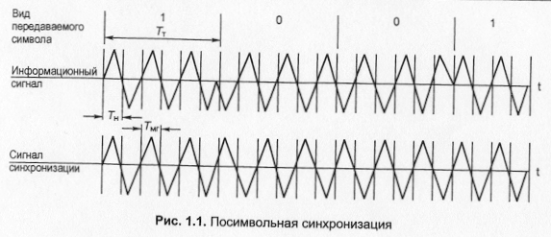
Рис. 8.1. Пример посимвольной синхронизации

8.1. Система синхронизации PDH
Как показано выше, для обеспечения надёжной работы цифровой сети необходимо подведение к каждому из устройств хронирующего сигнала (в частности, сигнала ЧС).
При организации сети PDH достаточно распространенным способом передачи хронирующего сигнала является способ передачи его в составе линейного сигнала. Тогда хронирующий сигнал – это спектральная составляющая тактовой частоты линейного сигнала, выделение которой осуществляется устройством, называемым выделителем составляющей тактовой частоты (ВТЧ). Иными словами, последовательность синхроимпульсов можно получать из передаваемой цифровой информации посредством накопления имеющихся там сведений о положении этих бит [9]. Обычно необходимые сведения заложены в моментах изменения знака передаваемых символов (при переходе от последовательности единиц к нулевому символу и обратно). Для выделения тактовой последовательности из информационного цифрового сигнала применяется узкополосный фильтр (в том числе в составе ФАПЧ).

Вход ВТЧ может быть подключен:
1) к линейному тракту,
2) перед линейным регенератором (прямое выделение),
3) после линейного регенератора (обратное выделение, или выделение с обратной связью).

При использовании второго способа качество выделенного сигнала может быть выше (меньше фазовые флуктуаций), но есть вероятность того, что система потеряет устойчивость (в ней возникнут самопроизвольные колебания). Как в том, так и в другом случае схема ВТЧ обычно имеет вид, показанный на рис. 8.2.

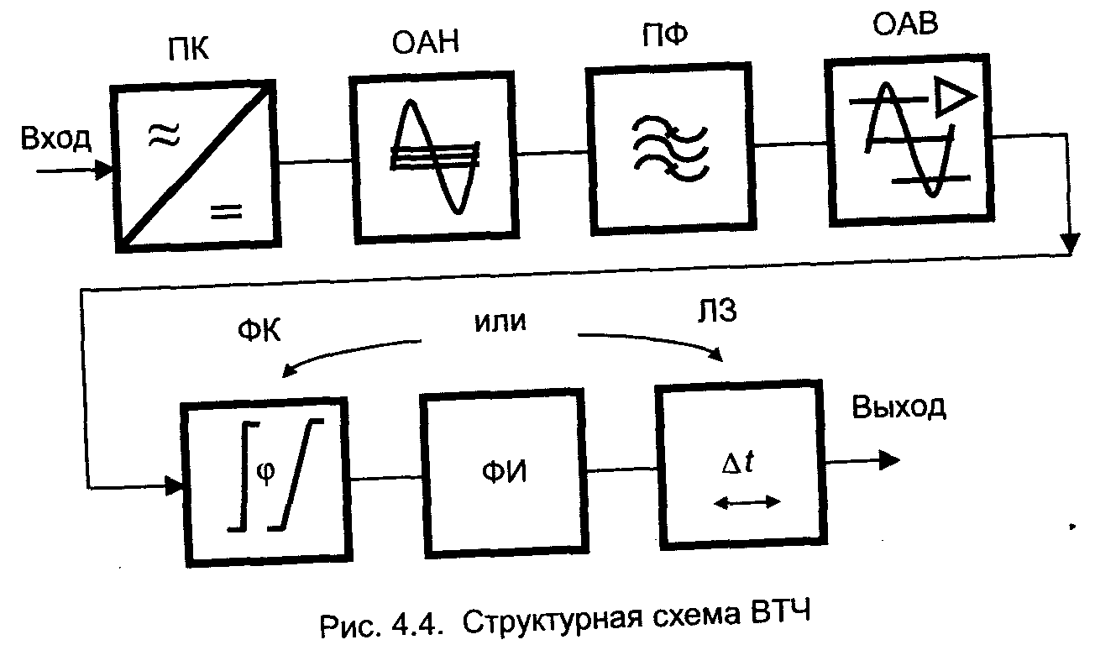
Рис. 8.2. Структурная схема ВТЧ

Выделитель составляющей тактовой частоты состоит из:
- преобразователя кода ПК,
Необходимого для преобразования линейного кода, если в нем отсутствует составляющая тактовой частоты. Например, квазитроичный код должен быть преобразован так, чтобы все импульсы имели одну и ту же полярность, в двухуровневом коде с импульсами, затянутыми на тактовый интервал, должна быть осуществлена замена данных импульсов на биимпульсы и так далее.

- ограничителя амплитуд снизу ОАН,
На который далее поступает сигнал, предназначен для увеличения скважности принимаемых импульсов (рис. 9.3, в). Увеличение коэффициента скважности принимаемых импульсов приводит к увеличению в сигнале спектральной составляющей тактовой частоты. Так на выходе ОАН спектральная составляющая тактовой частоты имеет большую величину и, следовательно, ее выделение более надежно.

- полосового фильтра ПФ,
Это устройство с узкой полосой пропускания, которое, собственно, и выделяет из спектра сигнала составляющую тактовой частоты (на рис. 9.3, г приведён сигнал на его выходе).

- ограничителя амплитуд сверху ОАВ,
Это устройство стабилизирует амплитуду сигнала (см. рис. 9.3, д) и обычно выполняется в виде резонансного усилителя, работающего в режиме отсечки сигнала сверху.

- фазового корректора ФК,
Сглаживающего скачкообразные изменения фазы сигнала, а также для сдвига сигнала в пределах тактового интервала (при необходимости).

- формирователя импульсной последовательности ФИ, и
Который формирует импульсную последовательность (рис. 9.3, е), которая и используется для синхронизации генераторного оборудования приемной станции.

- линии задержки ЛЗ.
Для обеспечения возможности управления решающими устройствами регенераторов (кроме синхронизации генераторного оборудования) – с целью фазовой подстройки формируемой последовательности, в частности, ее сдвига в пределах тактового интервала. Это позволяет принимать решение (о переданных импульсах) в тактовых точках, т.е. в моменты предполагаемых максимумов принимаемых импульсов.

Следует отметить, что ФИ характеризуется конечным порогом срабатывания Δu, из-за чего формируемые импульсы оказываются смещенными во времени на случайные величины Δt. Иными словами, формируемые импульсы «дрожат» на оси времени, это явление носит название джиттера или вандера, если смещение происходит медленно. Джиттер, как будет показано далее, приводит к увеличению числа ошибок на приеме, а вандер является источником шумов дискретизации или пачек ошибок (проскальзываний, нарушения циклового синхронизма, и т.д.). Очевидно, что эти временные или, иначе, фазовые отклонения пропорциональны величине Δu порога срабатывания ФИ и обратно пропорциональны скорости убывания амплитуд переходного процесса, возникающего при появлении в сигнале большого числа следующих друг за другом нулевых символов (большого пакета нулей). Скорость убывания амплитуд можно характеризовать периодом усреднения N_{ср} фильтра, т.е. числом периодов отклика на единичный импульс, при котором амплитуда отклика убывает на порядок (на 20 дБ):

$N_{\text{ср}}=\frac{f_{0}}{{Δf}_{\text{20}}}$, (8.1)
где f₀ - средняя частота полосы пропускания ПФ (в данном случае равная тактовой частоте), a Δf₂₀ - половина полосы пропускания фильтра на уровне -20 дБ.

Например, в системе ИКМ-480 тактовая частота равна 34368 кГц, а полоса пропускания ПФ ВТЧ на уровне -20 дБ составляет 17 кГц, что соответствует N_{ср} = 4000. Такие большие пакеты нулей в сигнале практически не встречаются, что гарантирует устойчивую работу ВТЧ. К сожалению, величина джиттера определяется не столько скоростью убывания амплитуды выделенного сигнала, а сколько величиной смещения частоты выделяемого сигнала относительно средней частоты полосы пропускания фильтра. При этом за счет несимметричного выделения фильтром полос непрерывного спектра, примыкающих к синхросигналу, последний приобретает квадратурную составляющую, т.е. оказывается модулированным по фазе. Это смещение практически всегда имеет место из-за изменения (в пределах допуска) частоты задающего генератора оборудования передачи. Поэтому полосу пропускания ПФ обычно выбирают относительно широкой. Так, в системе ИКМ-480 допустимая абсолютная нестабильность тактовой частоты равна ±688 Гц, а полоса пропускания ПФ, как уже говорилось, составляет 17 кГц. Это на порядок больше величины, необходимой для захвата и удержания синхросигнала системой ФАПЧ ведомого генератора, смещение же тактовой частоты в этом случае не приводит к заметному нарушению симметрии боковых полос.
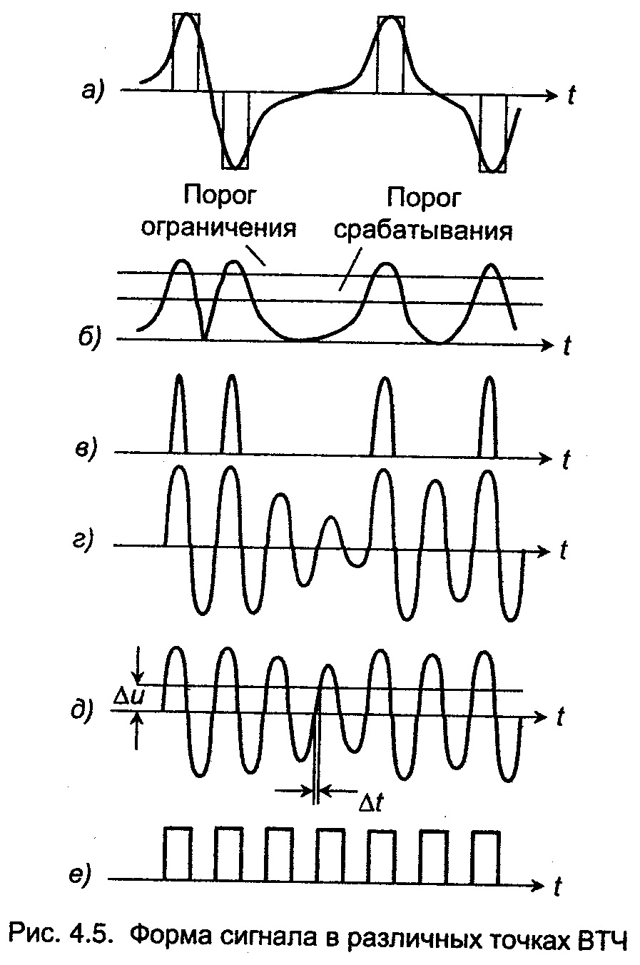
Рис. 8.3. Форма сигнала в различных точках ВТЧ

8.2. Оценка частотных искажений ведомого генератора
С точки зрения оценки частотных искажений, можно привести следующие рассуждения. Задающий генератор приёмника (рис. 9.4) работает в автономном режиме.

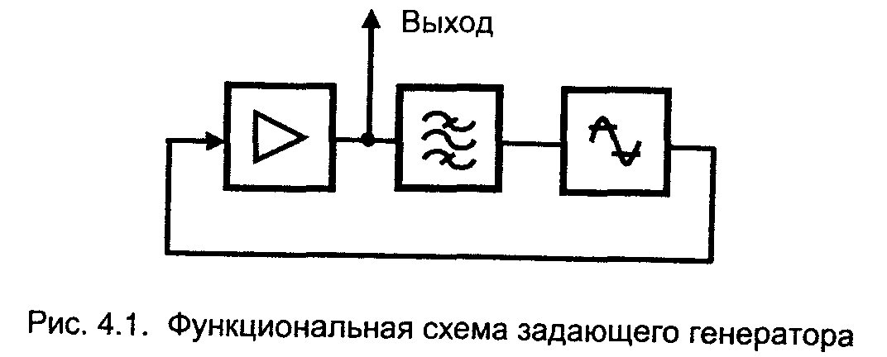
Рис. 8.4. Функциональная схема задающего генератора

Свободные колебания в такой системе возможны при соблюдении условий баланса амплитуд и баланса фаз [9]:
$S_{n}=\sum_{i=1}^{n}{S_{i}}=0, ϕ_{n}=\sum_{i=1}^{n}{ϕ_{i}}=2mπ$, (8.2)

где n - число элементов в петле обратной связи, m - целое число (т = 0, 1 ,...), S_{i} – усиление i-го элемента в децибелах, a ϕ_{i} - фазовый сдвиг i-го элемента в радианах.
Предположим, что условие баланса фаз выполняется на частоте ω₀, на которой тогда и будет происходить генерация. Пусть под воздействием внешних факторов в каком-либо элементе i параметр Y изменился на ΔY, что привело к изменению фазового сдвига (и сдвига по петле обратной связи - ОС) на Δϕ. Тогда:
$\sum_{i=1}^{n}{ϕ_{i}\left(ω_{0}, γ±Δγ\right)}=2mπ+Δϕ\left(ω_{0}, γ±Δγ\right)$, (8.3)
т.е. баланс фаз нарушился. В (8.3) γ - ширина линии усиления, Δγ - возможное отклонение данной ширины.
Восстановление баланса и, следовательно, удержание генерации происходит, как показывает опыт, при изменении частоты генерации на величину Δω. При этом
$\sum_{i=1}^{n}{ϕ_{i}\left(ω_{0}±Δω, γ±Δγ\right)}=2mπ$. (8.4)

Воспользовавшись формулой Тэйлора и полагая, что отклонение частоты невелико $Δω/ω_{0}\text{<<}1$, получаем (выбрав для определённости знак «+» в (8.4)):
$\sum_{i=1}^{n}{ϕ_{i}\left(ω_{0}, γ±Δγ\right)}+Δω⋅\sum_{i=1}^{n}{\frac{∂ϕ_{i}\left(ω\right)}{∂ω}}=2mπ$. (8.5)

Вычитая это выражение из (8.4), получаем:
$Δω⋅\sum_{i=1}^{n}{\frac{∂ϕ_{i}\left(ω\right)}{∂ω}}=−Δϕ\left(ω_{0}, γ±Δγ\right)$. (8.6)

Отсюда относительная нестабильность частоты будет равна
$\frac{Δω}{ω_{0}}=−\frac{Δϕ\left(ω_{0}, γ±Δγ\right)}{ω_{0}⋅\sum_{i=1}^{n}{\frac{∂ϕ_{i}\left(ω\right)}{∂ω}}}$, (8.7)

где $ω_{0}⋅\sum_{i=1}^{n}{\frac{∂ϕ_{i}\left(ω\right)}{∂ω}}$ - фиксирующая способность генератора. Из формулы (8.7) видно, что фиксирующая способность генератора тем больше, чем выше частота генерации ω₀ и больше по значению крутизна фазовой характеристики некоторого i-го элемента. Этот элемент, обладающий по сравнению с другими наибольшей крутизной фазовой характеристики, очевидно, должен иметь параметры, мало зависящие от внешних условий (быть стабильным) и от замены элемента (обладать эталонностью). Такими свойствами обладают кварцевые резонаторы (КР).

Эквивалентная схема КР приведена на рис. 8.5, а, на рис. 8.5, б, в, показаны частотные характеристики модуля полного сопротивления КР и фазового сдвига. Полное сопротивление КР характеризуется частотами ω₀₁ и ω₀₃ - последовательного и параллельного резонанса. Величины С₁, и L₁ эквивалентной схемы определяются собственными колебаниями кристалла, R - потерями, а С₀ - емкостью кристаллодержателей. Все эти величины должны содержаться в техническом паспорте кварцевого резонатора.
Последовательно с КР включают С_{n} - подстроечный конденсатор, сдвигающий частоту последовательного резонанса ω₀₁ вправо. Частота собственных колебаний, равная ω₀₂, находится между частотами ω₀₁ и ω₀₃ (так как в точках подключения КР сопротивление Z_{yc} обычно имеет емкостную составляющую, которую индуктивное сопротивление КР должно компенсировать).
Значения резонансных частот могут быть найдены по приближенным формулам:

$ω_{\text{01}}≃\frac{1}{\sqrt{L_{1}C_{1}}}$ , $ω_{\text{03}}≃\frac{1}{\sqrt{L_{1}C_{1}C_{0}/\left(C_{1}+C_{0}\right)}}$ и $\frac{ω_{\text{03}}}{ω_{\text{01}}}≃\sqrt{1+C_{1}/C_{0}}$. (8.8)

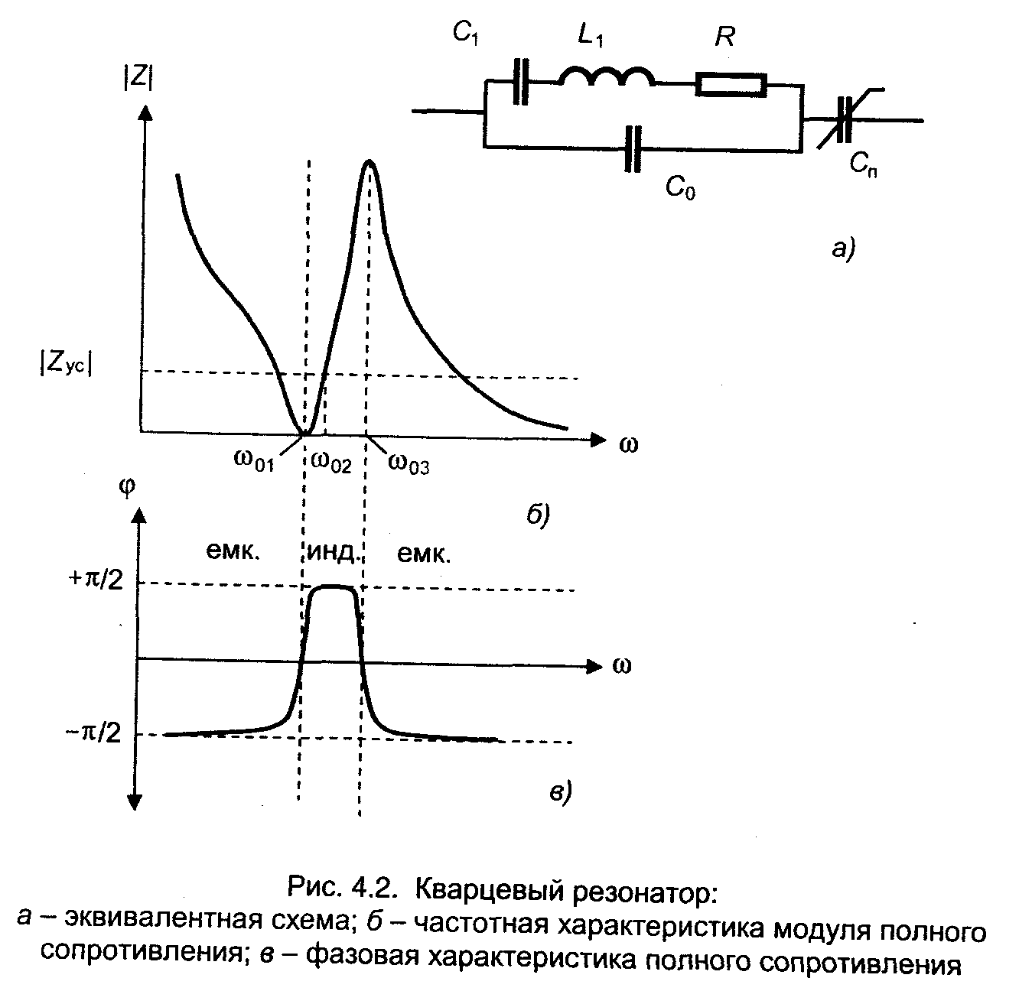
Рис. 8.5. Кварцевый резонатор:
а – эквивалентная схема, б – частотная характеристика модуля полного (комплексного) сопротивления, в - фазовая характеристика полного сопротивления.
Последнее соотношение в (9.8) близко к единице (< 1,003), поэтому относительные пределы регулирования частоты конденсатором С_{n} невелики (обычно менее 0,2%). Задающие генераторы, стабилизированные кварцевыми резонаторами, находят широкое применение в устройствах плезиохронной цифровой иерархии. Характерная для них долговременная относительная нестабильность, составляющая порядка 10⁻⁶, вполне достаточна для обеспечения приемлемого приёма цифрового сигнала.

В устройствах синхронной цифровой иерархии такие генераторы используются в синхронных мультиплексорах в качестве местных задающих генераторов (МЗГ) или генераторов сетевого элемента (ГСЭ).

8.3. Базовый подход к построению системы синхронизации в SDH

Как было показано во введении к лекции, уровень сложности при построении ТСС зависит от количества цифровых устройств и битовой скорости. Очевидно, что сеть SDH в этом смысле является существенно более сложной, чем сеть PDH. Если в PDH синхросигнал мог быть успешно выделен из линейного сигнала, то в SDH необходимо использовать соответствующую служебную подсистему [1, 10, 16] – сеть ТСС.

В общем случае сеть ТСС включает в себя:
- все цифровые устройства системы телекоммуникаций, которые можно охарактеризовать как генераторы синхросигналов;
- систему путей, по которым передается информация о единой тактовой частоте – сеть синхросигналов;
- сигналы, которые осуществляют передачу информации о тактовой частоте (непосредственно синхросигналы), и сигналы, передающие информацию о статусе синхронизации.

Для достижения эффективной частотной синхронизации ГСЭ необходимо решить следующие технические задачи:
- установить и поддерживать единую тактовую частоту (или кратную частоту) для всех устройств сети, чтобы система работала с единой скоростью приёма и передачи импульсных последовательностей. Поддержание синхронности должно происходить в любое время независимо от изменений в структуре сети, возможных сбоев в каналах и узлах, в том числе при наличии скачков фазы или частоты, при перестроении сети, ее расширении и т.д.;
- компенсировать задержку передачи между узлами коммутации (и ее колебания из-за различных изменений), доведя ее до целого значения периода цикла, чтобы установленные временные метки (в наиболее простом случае - фронты импульсов цикловой последовательности) в каждой линии временного уплотнения совпадали как можно точнее.

8.4. Особенности построения систем межузловой синхронизации сетей SDH

Поскольку концепция SDH в настоящее время является доминирующей технологией построения первичной сети в России, остановимся на особенностях построения систем межузловой синхронизации (CMC) для SDH. Таких особенностей несколько:
- использование в системах SDH иерархической топологии [10];
- наличие механизма компенсации несоответствия частот (рассинхронизации) путём активности указателей в АСГ;
- широкое использование системы управления сеть, в частности сетью ТСС (сигналов SSM).

Наличие в SDH механизма компенсации рассинхронизации (методом смещения указателей АСГ) приводит к тому, что поток, передаваемый в контейнерах SDH, не может быть использован в качестве канала для передачи частотных синхросигналов.
Это справедливо потому, что смещение указателей из-за рассинхронизации приводит к джиттеру в цифровом потоке. Так как частотная синхроинформация фактически передаётся в аналоговой форме (в отличие от оцифрованных информационных данных), её искажения действием джиттера оказываются особенно значительными (даже без учёта «положительной» обратной связи вида: Случайная рассинхронизация цифровых последовательностей  Смещение указателей АСГ с добавлением алгоритмического джиттера в синхросигнале  Нарастание отличия контрольных моментов в приёмнике и передатчике вплоть до полной деградации синхросигнала).
Выход из этой ситуации достаточно прост: для синхронизации SDH-систем использовать линейный оптический сигнал (например, STM-1) или специальные сигналы, передаваемые не в синхронных контейнерах SDH.

    - Структура и иерархия CMC .
Согласно основной задаче системы синхронизации - добиться равных частот всех генераторов в сети - естественно прийти к выводу, что для всей сети должен существовать один задающий генератор, который является эталоном частоты для данной системы. Такой генератор называется первичным эталонным генератором (ПЭГ). Он работает в независимом режиме и обеспечивает эталонный синхросигнал наивысшей стабильности. Обычно в качестве ПЭГ (PRS) используется цезиевый стандарт, реже - комбинированный источник Rb+GPS (рубидиевый генератор с приемником GPS). Стабильность PRS выбирается максимально возможной и составляет порядок 10⁻¹²…10⁻¹³, иногда даже выше. От PRS синхросигналы распределяются по каналам передачи ко всем генераторам синхросигналов. С точки зрения синхросети, все остальные генераторы будут вторичными задающими генераторами (ВЗГ), они работают в режиме принудительной синхронизации и образуют многоуровневую иерархию источников синхронизации (рис. 8.6).

Рис. 8.6. Структура иерархии ITU-T системы межузловой синхронизации
Магистральный узел
Оконечное оборудование пользователя
Местный узел
Плезиохронная работа
PRS
PRS
Резервирование
Резервирование
Магистральный узел
Оконечное оборудование пользователя
Местный узел
В зависимости от уровня иерархии, источник должен иметь определенные параметры (на рис. 8.7 – обозн. шифр рекомендац.). Источники более низкого уровня берут синхросигнал от источников более высокого уровня, хотя допускаются связи между источниками внутри одного уровня [10]. Так каждый источник синхросигнала в системе синхронизирован по цепи от ПЭГ. По мере распределения синхросигнала (по сети) его параметры ухудшаются, так что до низких уровней он доходит с параметрами стабильности на 4…5, а иногда и больше порядков хуже, чем синхросигнал PRS. Чем длиннее цепочка, тем значительнее ухудшение параметров синхросигнала. Поэтому при построении синхросети и ее модернизации одним из основных законов является: проектирование системы синхронизации таким образом, чтобы количество переприемов синхросигнала было минимальным для каждого направления.
Чтобы добиться этого, иногда требуется разделить систему связи на несколько регионов и разместить в каждом регионе PRS. В этом случае для каждого региона строится своя иерархия под управлением PRS, а регионы взаимодействуют друг с другом по схеме независимой синхронизации (плезиохронной работы). Для повышения надежности синхросети внутри каждого региона плезиохронной работы обеспечивается резервирование синхронизации, часто регионы плезиохронной работы взаимно резервируют друг друга на различных уровнях.

Как правило, синхросеть начинает развиваться как единая иерархия с одним PRS. С ростом количества цифровых устройств происходит удлинение цепочек распределения синхросигналов, так что оконечное оборудование получает синхросигналы неприемлемого качества. Тогда происходит разделение на два или более региона плезиохронной работы, что приводит к уменьшению цепочек. Затем каждый регион начинает развиваться по тем же законам, что в конечном итоге приводит к дроблению внутри региона и т.д.
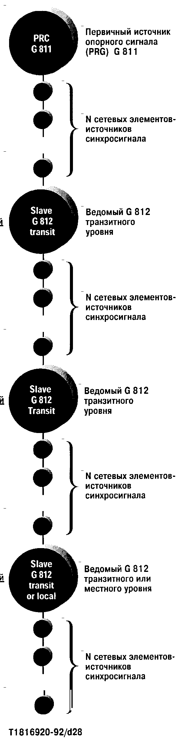
Для расчёта наихудшего случая:
K = 10,
N = 20 с ограничением, что полное число источников сетевых элементов SDH не более 60.
Рис. 8.7. Цепь подключения опорного источника в сети синхронизации SDH
K = 10
Для системы синхронизации России дробление на зоны плезиохронной работы связано с большой территорией (5 регионов плезиохронной работы), хотя такое дробление на региональные системы является косвенным и связано с пространственным удалением генераторов друг от друга.
В результате система межузловой синхронизации начинает разделяться на регионы плезиохронной работы; по мере увеличения количества цифровых устройств и усиления требований к параметрам синхросигналов на уровне оконечного оборудования количество зон плезиохронной работы увеличивается, размер зон уменьшается, т.е. происходит процесс территориального дробления синхросети.
Разделение последней на регионы плезиохронной работы может происходить также в связи с желанием оператора иметь свою независимую синхросеть и свой PRS (касается сетей ведомственных операторов).

    - Вопросы приоритета и топологии.
При построении плана синхронизации приоритеты включения оборудования расставляются исходя из общих приоритетов структуры системы связи [10]. С точки зрения синхросети, все цифровые устройства включаются в сеть совершенно равноправно, т.е. не делается различия между коммутационными устройствами и аппаратурой цифровых систем передачи. Технически приоритеты могут расставляться исходя из параметров генераторов, входящих в состав оборудования, например, если внутренний генератор АМТС имеет стабильность выше генератора системы передачи, то АМТС должна иметь более высокий приоритет синхросигнала.
На практике получил развитие метод первостепенного проектирования синхросети для первичной сети, и затем синхронизации аппаратуры вторичных сетей от первичной сети. Системно такая тенденция оправдана и приводит к корректным результатам. В этой связи хотелось бы указать на некоторые заблуждения, имеющие место в случае, когда узлы сети синхронизации привязываются к узлам телефонной сети [1, 10], a не к узлам первичной сети, и тем более, когда связывают использование тех или иных генераторов с особенностями трафика.

В цепи не должно быть более K = 10 транзитных (либо местных) узловых точек качества источника-размножителя типа SSU. Между этими транзитными точками существуют цепи источников синхросигналов в виде элементов SDH. Ни одна цепь не должна содержать более N = 20 таких синхронизируемых источников. Общее число источников в полной цепи подключения опорного сигнала должно быть не более 60. При этом каждый ведомый генератор должен получать сигнал синхронизации от оптической линии (через линейный, а не уплотняемый сигнал).
Такие требования были приняты на основе моделирования работы цифровой сети в идеальных условиях (без учёта влияния основных искажающих факторов) и должно удовлетворять требованиям обеспечения величины джиттера 5 UI для транспортирования DS3, DS1 и Е1. Каких-либо измерений для экспериментальной проверки результатов моделирования не проводилось. Следует отметить, что дрейф, вносимый при транспортировке DS1 и Е1, был незначительным при таком подключении опорного источника. Необходимость уменьшения величин дрейфа путем ограничения допустимой величины временной ошибки в напряженном режиме (см. ниже) может потребовать изменения в подключении опорного источника или укорочение длины цепи.

Важной особенностью сетей синхронизации является отличие их топологии от топологии системы связи. Целью проектирования системы передачи цифровых сигналов является достижения как можно более высокой полносвязности трафиковых каналов. Поэтому топология современных сетей связи описывается обычно совокупностью замкнутых графов, рис. 8.8. Система синхронизации же должна строиться в виде незамкнутого графа. Любое замыкание графа синхросети приводит к появлению так называемой «петли синхронизации», когда синхросигнал проходит по замкнутому пути. Как следствие, возникает положительная обратная связь, усиливающая отклонения в нестабильности синхросигнала, что в конечном итоге приводит к деградации всего участка.

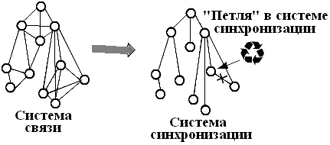 | Рис. 8.8. Различие топологии системы связи и системы синхронизации

Таким образом, топологии трафиковой цифровой сети и синхросети принципиально различные, и поэтому синхросеть должна проектироваться отдельно от системы связи. В последнее время, как было показано выше, первичная сеть на основе SDH строится на основе кольцевой топологии, недопустимой для синхронизации. С этим связаны определенные проблемы, в том числе по вопросу резервирования, характерные для проектирования сетей синхросигнала в последнее время.

    - Иерархий источников синхронизации. Дробление уровней иерархии .
Построенная по иерархическому принципу синхросеть включает в себя иерархию генераторов синхросигналов (в том числе в пределах ВЗГ). В результате в дополнение к пространственному дроблению возникает внутреннее многоуровневое дробление, когда для улучшения качества синхросигнала создаются различные промежуточные уровни иерархии.

8.5. Присоединение сетей ТСС

Взаимодействие между сетями ТСС происходит после присоединения некоторой сети ТСС к базовой или альтернативной сети ТСС. Одной из причин присоединения является отсутствие собственного эталонного источника частоты у оператора связи. Условие присоединения диктуется правилами работы двух сетей [16]:
1) сети ТСС работают по отношению друг к другу в псевдосинхронном режиме (обязательное наличие эталонного источника на обеих сетях),
2) присоединяемая есть ТСС работает синхронно с сетью присоединения (рис. 8.9).
Частным случаем присоединения является возможность обеспечения дополнительного резервирования между сетями ТСС.

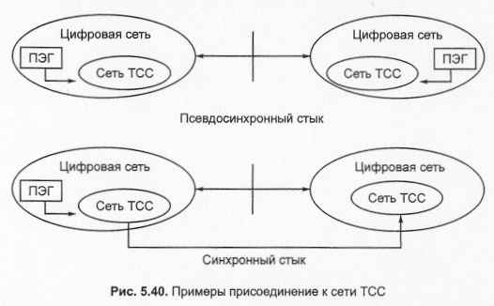
Рис. 8.9. Варианты присоединений сетей ТСС

Для предоставления услуги сигналов синхронизации сеть ТСС должна иметь параметры определенного качества (табл. 8.1), для чего стыки присоединения необходимо классифицировать в соответствии с условиями применения (классами присоединения, опред. по результатам аудита, в т.ч. нормы на параметры синхросигналов) и типами используемой аппаратуры синхронизации (ПЭГ или ВЗГ).

В настоящее время базовая сеть ТСС с возможностью предоставления сигналов синхронизации другим сетям ТСС практически в любой точке была создана на основе транспортной сети ОАО «Ростелеком». Не менее значима по своим возможностям сеть ЗАО «Компания ТрансТелеКом», имеющая обширные связи на всей территории России, также предоставляющая сигналы синхронизации.
Таблица 8.1.
Классификация интерфейсов присоединения
Класс | Стык присоединения | Примечание
1А | ПЭГ | В составе ПЭГ (3 ПЭИ*, ВЗГ); стык 2,048 МГц / 2,048 Мбит/с
1Б | ПЭИ | Включая приёмник GPS/GLONASS; стык 2,048 МГц / 2,048 Мбит/с
2А | ВЗГ | С приёмником GPS/GLONASS и/или двумя внешними входными сигналами; стык 2,048 МГц / 2,048 Мбит/с
2Б | ВЗГ/МЗГ | С одним внешним входным сигналом / с приёмником GPS/GLONASS и/или двумя внешними входными сигналами; стык 2,048 МГц / 2,048 Мбит/с
3А | ГСЭ СЦИ | С резервным направлением синхронизации; стык 2,048 МГц
3Б | ГСЭ СЦИ | Без резервного направления синхронизации; стык 2,048 МГц
3В | ГСЭ СЦИ | С резервным направлением синхронизации; стык 2,048 Мбит/с с ретаймингом
3Г |  | Без резервного направления синхронизации; стык 2,048 Мбит/с с ретаймингом
4А | БСС | С характеристиками ВЗГ; стык 2,048 МГц / 2,048 Мбит/с
4Б | БСС | С характеристиками МЗГ; стык 2,048 МГц
5А | БСС | С характеристиками ВЗГ/МЗГ; стык 2,048 Мбит/с
5Б | ГСЭ ПЦИ | Стык 2,048 Мбит/с
*ПЭИ – первичный эталонный источник, БСС - блок сетевой синхронизации, входит в состав коммутационных станций

8.6. Режимы работы сети ТСС
I. Рек. МСЭ-Т G.803 определяет четыре режима работы сети синхронизации (рис. 8.10):

Режимы синхронизации
Синхронный
Псевдосинхронный (точность установки частоты 1∙10⁻¹¹)
Плезиохронный (точность установки частоты 1∙10⁻⁹)
Асинхронный (точность установки частоты от 1∙10⁻⁸ до 1∙10⁻⁵)
В идеале нет проскальзываний
Не более одного проскальзывания за 70 суток
Не более одного проскальзывания за 17 часов
Не более одного проскальзывания за 7 секунд
Рис. 8.10. Режимы синхронизации цифровой сети

- Синхронный режим является нормальным режимом работы цифровой сети, при котором проскальзывания носят только случайный характер. Этот режим обычно используется в пределах регионов синхронизации, границы которых обычно совпадают с границами национальных цифровых сетей государств средних размеров.
- Псевдосинхронный режим имеет место, когда на цифровой сети независимо друг от друга работают два (или несколько) генераторов, точность установки частоты которых не хуже 1∙10⁻¹¹ в соответствии с Рек. G.811 (при соединении двух независимых синхронных национальных сетей или регионов синхронизации одной национальной сети; ухудшение качества для всех видов связи неощутимо мало по сравнению со всеми другими нарушениями в передаче сигналов).
- Плезиохронный режим на цифровой сети возникает в случае, когда генератор ведомого узла полностью теряет возможность внешней принудительной синхронизации вследствие отказов как основного, так и всех резервных путей синхронизации. В этом случае генератор переходит в режим удержания (holdover mode), при котором запоминается частота сети принудительной синхронизации. Далее по мере ухода с течением времени частоты вследствие дрейфа от величины, зафиксированной в начальный момент в памяти, генератор переходит в свободный режим (free-run mode). Поэтому для соблюдения Рек. G.822 по частости проскальзываний длительность работы в режиме удержания, в отличие от псевдосинхронного режима, должна быть жестко ограничена во времени. По точности запоминания и допустимому дрейфу частоты генераторы транзитных и местных станций, относящиеся соответственно ко второму и третьему иерархическим уровням, должны удовлетворять, согласно Рек. G.812, следующим требованиям:

Тип станции | Точность запоминания | Суточный дрейф
Транзитная  Местная | 5∙10⁻¹⁰  1∙10⁻⁸ | 1∙10⁻⁹  2∙10⁻⁸

- Для асинхронного режима свойственны значительно больше расхождения частот генераторов, и в связи с этим на ВСС России он неприменим.

II. Работоспособность тактового генератора приёмника характеризуется тремя режимами:

- Идеальный режим имеет место лишь при синхронной работе сети и в реальной практике может характеризоваться лишь кратковременным поведением тактового генератора.
- Напряженный режим является типичным режимом работы, при котором предполагается, что тактовый генератор синхронизируется общим для всего оборудования источником опорного синхросигнала, для которого свойственны кратковременные нарушения.
- Режим удержания частоты возникает в случае, когда оказываются потерянными все поступающие на тактовый генератор опорные сигналы синхронизации.

Идеальный режим и случайные отклонения фазы
В идеальном режиме для тактового генератора приемника не происходит пропадания поступающего на него опорного синхросигнала. Хотя этот режим и не является типичным для реальных условий эксплуатации, понимание работы тактового генератора в этом режиме позволяет оценить его предельные возможности. В этом режиме проявляются кратковременные шумы тактового генератора (приводящие к случайным отклонениям фазы исходящего синхросигнала), которые обусловливают появление выравниваний указателя DS3 в сетях SDH/SONET, в результате чего возникает джиттер полезной нагрузки DS3.

Напряженный режим
Этот режим соответствует реальным условиям эксплуатации, когда возможны кратковременные пропадания опорного синхросигнала первого приоритета (предельная длительность отсутствия синхросигнала не должна превышать 10⁻⁶ с). Количество пропаданий может находиться в пределах от 1 до 100 за сутки.
В каждом таком случае тактовый генератор приемника переключается на синхронизацию от другого источника опорного сигнала (со вторым и далее приоритетом), что приводит к некоторому сдвигу во времени между сигналом местного тактового генератора приемника и вновь восстановленным опорным сигналом (с первым приоритетом). Значимость этой временнóй ошибки на работоспособность цифровой сети зависит от схемотехники тактового генератора.
В случае, когда имеет место серия таких пропаданий синхросигнала, суммарная усреднённая ошибка по времени накапливается. Начиная с величин 3,5…4,6 мкс, появляются выравнивания указателей DS1 или Е1.

Режим удержания частоты
В этом режиме отслеживаются два параметра: начальное смещение частоты и частотный дрейф. Начальное смещение частоты определяется точностью установки частоты местного гетеродина тактового генератора и уровнем шума в опорном синхросигнале, когда тактовый генератор впервые входит в режим удержания частоты. Частотный дрейф обусловлен старением кварца гетеродина.
В этом случае (также и при синхронизации от другого тактового генератора, находящегося в режиме удержания частоты) происходит непрерывное накопление фазовых ошибок, а следовательно, и непрерывный поток периодических выравниваний указателей DS3, E1 и DSl. Темп этого процесса увеличивается при наличии существенного собственно дрейфа частоты.
8.7. Надежность и живучесть системы ТСС
Аппаратурная надежность ПЭГ обеспечивается наличием в составе каждого из них «в горячем резерве» трех ПЭИ, двух водородных эталонных генераторов частоты и двухсистемного спутникового навигационного приемника GPS/ГЛОНАСС с управляемым рубидиевым источником частоты.
Все ВЗГ с учетом опорных синхросигналов (основной и резервные) имеют трехкратный резерв по входным сигналам и могут работать в режиме распределенного ПЭИ, используя сигналы GPS/ГЛОНАСС. В случае пропадания всех опорных сигналов для какого-либо ВЗГ, система управления сетью ТСС предупреждает об изменениях параметров синхросигналов и выявляет характер отказов в генераторном оборудовании. Служба послегарантийного обслуживания сети ТСС устраняет возможные неисправности в течение двух-трех суток.

Надежность и живучесть системы ТСС в целом гарантируется:
- однородностью сети связи,
- наличием прямых и резервных путей передачи синхросигналов с уровнем PRS;
- наличием кольцевых и ячеистых структур (пространственно разнесенных трасс) в ВОЛП;
- резервных синхросигналов от приемников GPS/ГЛОНАСС, входящих в состав ПЭГ и ВЗГ;
- использованием в аварийных ситуациях комбинированного режима работы системы ТСС по иерархиям «ведущий - ведомый» и «распределенный ПЭГ».

На сети ОАО «Ростелеком» с сентября 1999 г. суточные изменения времени задержки синхросигналов в направлении «Запад- Восток» (Москва-Хабаровск) не превысили 4 мкс/сутки, а в направлении «Север-Юг» (Москва-Адлер) – не превысили 1,5 мкс/сутки. Следовательно, имеет место выполнение требований Рекомендации МСЭ-Т G.823, регламентирующей установление и поддержание наибольших допустимых значений фазовых сдвигов (не более 18 мкс) между цифровыми сигналами, поступающими на коммутационное оборудование от пространственно разнесенных объектов.

Защита системы синхронизации
Система синхронизации должна оставаться работоспособной при возникновении аварийных ситуаций: отказах генераторного оборудования и обрывах цепей подачи синхросигналов. Для этого генераторное оборудование резервируется, а подача синхросигнала на каждый сетевой элемент осуществляется как минимум по двум альтернативным направлениям [9]. Выбор источника синхросигнала оборудованием сетевого узла осуществляется по следующему правилу: из всех доступных источников выбирается источник с наивысшим качеством, а из источников одинакового качества - источник с наивысшим приоритетом.
При проектировании сети ТСС обязательно должно учитываться это правило выбора, а также должны быть исключены (при возможных отказах) случаи подачи на один и тот же сетевой элемент двух синхросигналов одинакового качества и равного приоритета (исключены петли в сети синхронизации). В случае относительно простых сетей выполнение этих правил несложно, но для разветвленных структур задача значительно усложняется, и принимаемые схемотехнические решения требуют тщательной проверки. Согласно [1], в настоящее время методика проектирования сетей синхронизации практически не разработана, поэтому во многих случаях для одной и той же транспортной сетевой структуры могут быть предложены различные схемы синхронизации. Окончательное решение должно быть принято после анализа всех возможных состояний полученных схем.

Рассмотрим характерные примеры восстановления сети синхронизации в линейной (рис. 8.11) и кольцевой транспортных структурах (рис. 8.12).
Предположим, что на участке между узлами 2 и 3 произошел обрыв линии, как это показано на рис. 8.11, а. В следующий момент времени (рис. 8.11, б) задающий генератор третьего узла, не получая сигнала синхронизации, переходит в режим удержания.

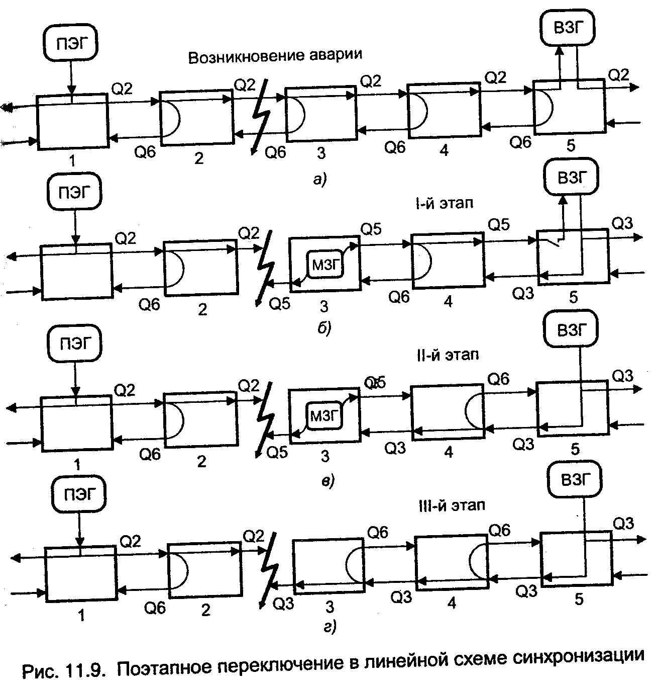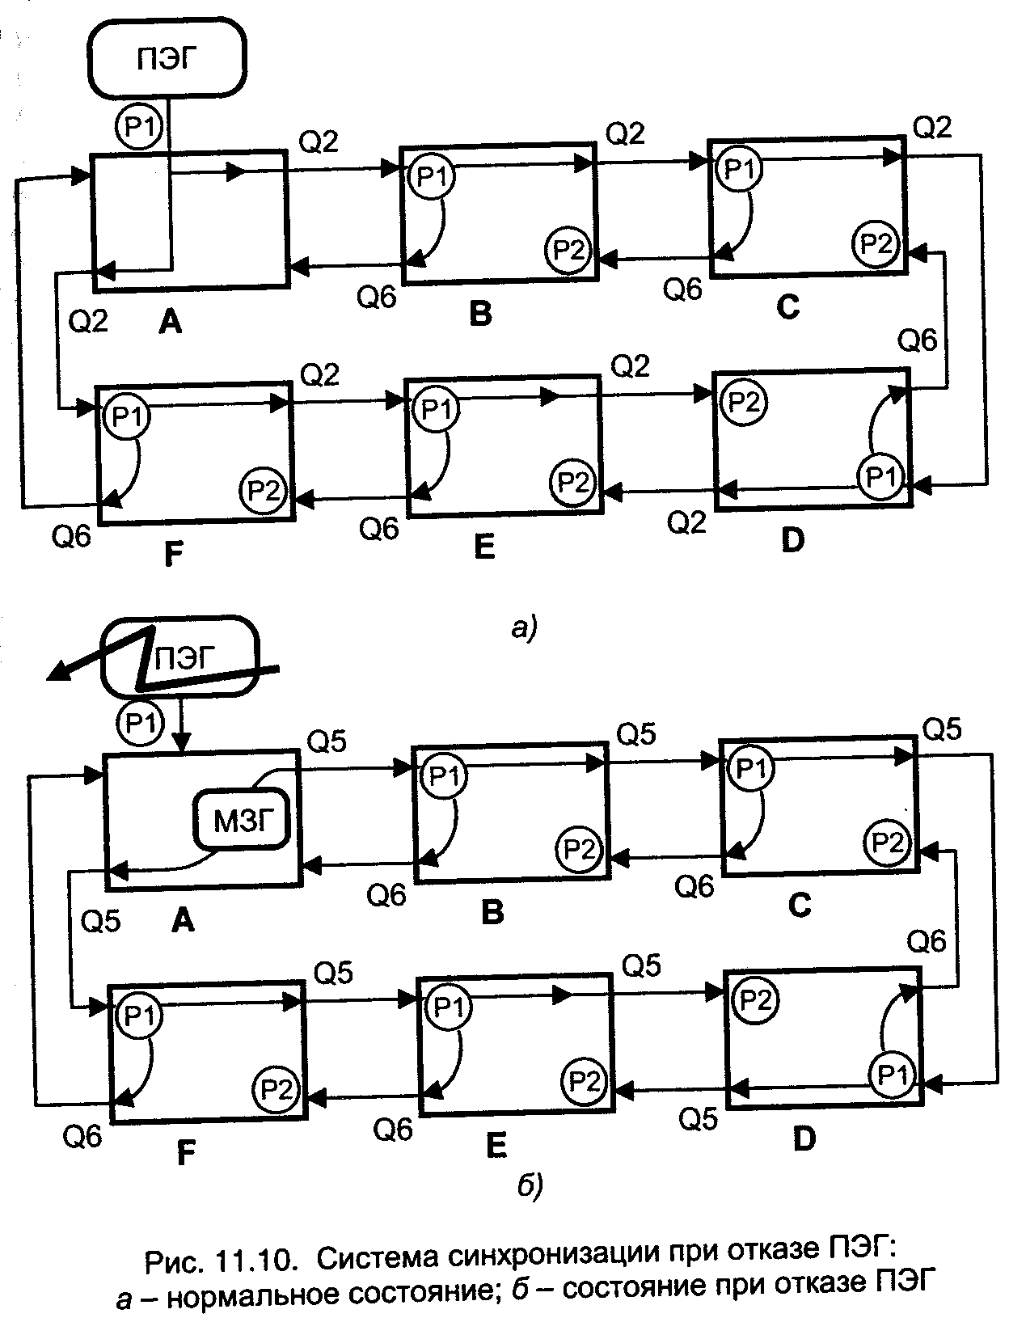
Рис. 8.12. Система синхронизации в кольцевой структуре при отказе ПЭГ: а – нормальное состояние, б – состояние при отказе ПЭГ

Рис. 8.11. Поэтапное переключение в линейной схеме синхронизации
При этом в линейном потоке, передаваемом от узла 3 к узлу 4, устанавливается уровень качества Q5 (МЗГ). Генератор пятого узла, конфигурированный как вторичный задающий генератор ВЗГ (уровень качества Q3), ранее синхронизировался сигналом, выделенным из линейного потока, поступавшим от узла 4 и имевшим уровень качества Q2. Поскольку теперь на узел 5 от узла 4 поступает синхросигнал с уровнем качества Q5, происходит отключение этого сигнала, ВЗГ узла 5 переходит в режим удержания и линейным потокам, исходящим из узла 5, придается статус Q3. Указанные операции составляют первый этап восстановления синхронизма.
На втором этапе восстановления синхронизма (см. рис. 8.11, в) происходит переключение синхросигнала на узле 4. Вместо синхросигнала, поступавшего от узла 3, и имевшего уровень качества Q5, теперь используется синхросигнал из потока, приходящего от узла 5 и имеющего уровень качества Q3. Заметим, что если бы между узлами 3 и 5 располагался не один, а несколько узлов с местными задающими генераторами, то во всех этих узлах последовательно, начиная с ближайшего к узлу с ВЗГ, произошло бы аналогичное переключение используемых синхросигналов.
Последний, третий этап восстановления синхронизма (см. рис. 8.11, г), заключается в выходе МЗГ третьего узла из режима удержания и его переходу к синхронизации от сигнала с уровнем качества Q3, выделенного из потока, поступающего от узла 4. Таким образом, время восстановления синхронизации в линейной цепи тем больше, чем больше время переключения синхросигналов в узле и чем больше узлов, в которых должны произойти переключения синхросигналов, поскольку эти переключения происходят последовательно.

Обратимся к кольцевой транспортной структуре.
На рис. 8.12, а приведена схема передачи синхросигналов от узла А, синхронизированного ПЭГ, по направлениям A-B-C-D и A-F-E. То, что узел D получает синхросигнал от узла С, а узел Е от узла F, обеспечивается соответствующим присвоением приоритетов, поступающим на узлы синхросигналам (индексы Р1 и Р2 в кружках соответствуют первому и второму приоритетам).
При потере первичного эталонного генератора (см. рис. 8.12, б) местный генератор узла А переходит в режим удержания, что соответствует понижению уровня качества синхросигнала в исходящих из этого узла потоках с Q2 до Q5. Поскольку на данной сети нет генераторов с уровнями выше МЗГ (Q5), вся сеть остается синхронизированной от генератора узла А, но не от ПЭГ, как ранее, а от МЗГ.
Заметим, что качество передачи по данной сети при такой замене источника синхронизации измениться мало. Однако если данная сеть связана с другими через буферные устройства, обеспечивающие управляемые проскальзывания, частость проскальзываний резко увеличится и составит 125∙10⁻⁶/ (1∙10⁻¹¹ + 4,6∙10⁻⁶) ≈ 27 с, поскольку относительная нестабильность частоты МЗГ в свободном режиме допускается равной 4,6∙10⁻⁶.

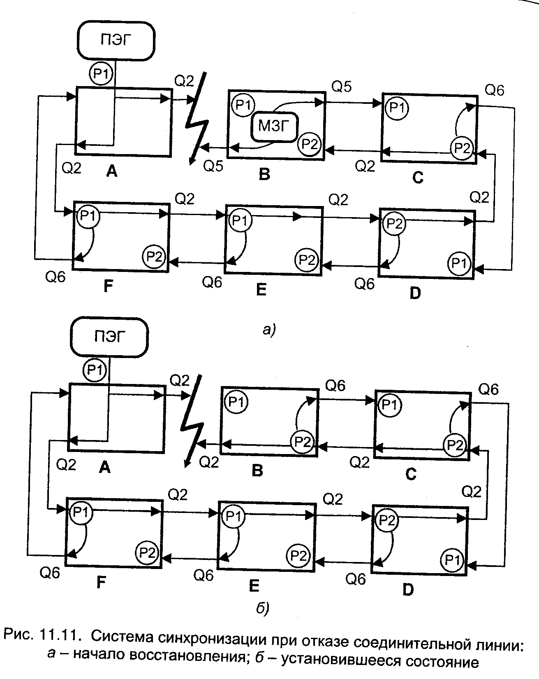
Рис. 8.13. Система синхронизации при отказе соединительной линии: а – начало восстановления, б - установившееся состояние
На рис. 8.13 представлена та же кольцевая транспортная структура с таким же распределением синхросигналов, но при повреждении линии между узлами А и S. На первом этапе восстановления синхронизма (см. рис. 8.13, а) происходит переход МЗГ узла B в режим удержания и передача синхросигнала от этого генератора с уровнем качества Q5 на узлы С и D. Но, поскольку на узел D поступает сигнал с уровнем качества Q2, его МЗГ, в соответствии с правилами переключения синхросигналов, синхронизируется по сигналу наивысшего качества и передает поток с синхросигналом качества Q2 на узел С и далее на узел В. На втором, заключительном этапе восстановления синхронизма (см. рис. 8.13, б), местный генератор узла В выходит из режима удержания и синхронизируется сигналом с уровнем качества Q2, поступающим от узла С.
В заключение еще раз отметим, что точной методики построения и синхронизации пока не существует. Поэтому в каждом конкретном случае необходимо полностью анализировать (для всех возможных состояний отказа) каждый предлагаемый вариант построения сети синхронизации. При этом необходимо учитывать особенности переключения синхросигналов в выбранном оборудовании.

Так например, в некоторых видах оборудования реализуются реверсивный и нереверсивный способы переключения. Первый из них предполагает автоматический возврат к источнику синхросигнала высшего качества, после того, как его работа восстановилась. При этом заранее может быть установлен временной интервал ожидания возвратного переключения. Нереверсивный способ переключения предполагает только аварийное автоматическое переключение, возврат к источнику синхросигнала высшего качества осуществляется вручную. Такие способы позволяют устранить неконтролируемые переключения в случае, если по каким-либо причинам оказываются доступными источники одинакового качества с одинаковым приоритетом (образование замкнутой петли в трассе передачи синхросигнала).

КОНТРОЛЬНЫЕ ВОПРОСЫ

- Что понимается под системой тактовой сетевой синхронизации ?
- Что понимается под фазовой, частотной и временной типами синхронизации ?
- Каков принцип подведения частотного синхросигнала в системе PDH ?
- В чём состоит подход к оценке искажений сигнала, подаваемого от ведомого генератора ?
- Из каких функциональных компонентов состоит сеть ТСС для SDH ?
- Что понимается под межузловой системой синхронизации и какова её иерархическая структура ?
- В чём состоит понятие «петли» в системе синхронизации ?
- Перечислите основные режимы работы сети ТСС.
- Чем обеспечивается надёжность и живучесть системы ТСС ?
- Каким образом производится защита системы синхронизации от повреждений ?

В биты 5…8 байта S1 заголовка мультиплексной секции MSON автоматически вводится код, указывающий уровень качества Q синхросигнала, использованного для формирования данного STM-N (рассм. далее).

